Warszawa, 12 sierpnia 2020 r.

Zwierzęta bezpiecznie wędrują obok pociągów na Rail Baltica
Sarny, lisy, łosie i zające spacerują obok linii Rail Baltica Warszawa – Białystok. Kamery umieszczone w pobliżu torów zarejestrowały życie dużych i mniejszych ssaków. To kolejne obserwacje PKP Polskich Linii Kolejowych S.A., które potwierdzają, że linie kolejowe nie są barierą dla zwierząt.
Kamery - fotopułapki obserwują zachowania zwierząt na trasie Rail Baltica na odcinku Warszawa – Sadowne. To jeden z elementów monitoringu przyrodniczego trasy, który pozwoli ocenić, jak zwierzęta wykorzystują przejścia przez tory oraz którędy wiodą ich ścieżki, tzw. szlaki migracyjne.
Wykonane obserwacje wskazują, że obok linii z Warszawy do Sadownego, zwierzęta poruszają się swobodnie. Na nagraniach widać wędrujące łosie i dziki oraz żerujące obok torów sarny. Dużym ssakom, podobnie jak zającom, nie przeszkadza odgłos przejeżdżającego pociągu. Lisy, kuny, a nawet bażanty wybierają bezpieczną drogę na drugą stronę linii kolejowej przez dostępne dla zwierząt przejścia. Link do filmu 1 oraz link do filmu 2.
PKP Polskie Linie Kolejowe S.A. w ramach przebudowy kolejowych tras, nie zapominają o „dzikich sąsiadach” - zwierzętach. Na zmodernizowanym odcinku linii Rail Baltica przygotowano 12 przejść dla średnich zwierząt i jedno przejście specjalnie dla dużych ssaków. Małe zwierzęta, w tym płazy i gady, przekroczą tory na odcinku Sadowne Węgrowskie – Czyżew przez 26 przepustów, m.in. ze specjalnymi pólkami. Do potrzeb zwierzęcych wędrówek dostosowano mosty nad rzekami Nowa Treblinka i Bug.
Na odcinku Czyżew – Białystok przewidziano, że drogi małych i średnich zwierząt będą przygotowane pod 7 mostami i przez 23 przepusty. Modernizacja mostów nad Narwią i Turośnianką będzie wykonana z maksymalnym poszanowaniem siedlisk przyrodniczych.
Monitoring przyrodniczy w rejonie Rail Baltica prowadzony jest w ramach zadania pn. ,,Monitoring przyrodniczy po realizacji przedsięwzięcia pn. Modernizacja linii kolejowej E-75 Rail Baltica Warszawa – Białystok – granica z Litwą, etap I. Odcinek Warszawa Rembertów – Zielonka – Tłuszcz (Sadowne)”. Zakończenie obserwacji zaplanowano do końca 2022 r.
Modernizacja linii kolejowej Rail Baltica jest współfinansowana z instrumentu CEF „Łącząc Europę”.

Kolejowe trasy przyjazne dla biegających i kicających
– Realizowane na zlecenie PKP Polskich Linii Kolejowych S.A. badania terenowe i ekspertyzy potwierdzają, że linie kolejowe nie stanowią bariery dla zwierząt. Prowadzone modernizacje nie ograniczają zwierzętom warunków do swobodnej migracji przez tory. Każda kolejowa inwestycja prowadzona jest z troską o zwierzęta i środowisko naturalne, zgodnie z wymogami decyzji o środowiskowych uwarunkowaniach – mówi Ewa Makosz, dyrektor Biura Ochrony Środowiska PKP Polskich Linii Kolejowych S.A.
Żaby, wydry i jelenie swobodnie mogą przekraczać tory także m.in. na linii z Poznania do Szczecina. W ramach modernizacji trasy wybudowanych zostanie dla zwierząt 8 przejść, a ponad 80 obiektów będzie dostosowanych do potrzeb wędrówki mniejszych ssaków, gadów i płazów. Również zwierzęta na trasie Kraków – Katowice będą mogły swobodnie wędrować, gdyż w przebudowie jest 17 przepustów 5 mostów oraz 9 nowych przepustów dla małych zwierząt. Na modernizowanej linii Trzebinia – Oświęcim – Czechowice-Dziedzice zobaczymy wędrujące zwierzęta na 6 mostach i przez 11 przepustów, bowiem tyle obiektów wytypowano jako zwierzęce trasy.

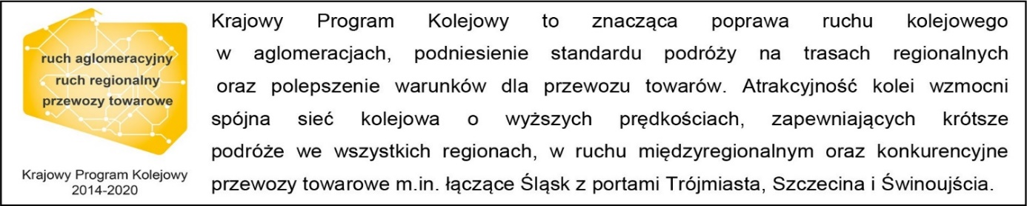

Kontakt dla mediów:
PKP Polskie Linie Kolejowe S.A.
Mirosław Siemieniec
rzecznik prasowy
rzecznik@plk-sa.pl
T: +48 694 480 239

Projekt jest współfinansowany przez Unię Europejską z Instrumentu „Łącząc Europę”.

